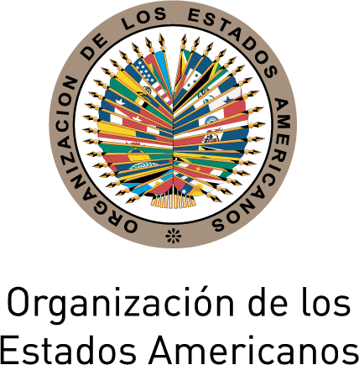


COMISIÓN INTERAMERICANA DE MUJERES

CUARTA REUNIÓN DE MINISTRAS O OEA/Ser.L/II.7.9
AUTORIDADES AL MÁS ALTO NIVEL CIM/REMIM-IV/doc.2/11
RESPONSABLES DE LAS POLÍTICAS DE LAS MUJERES 27 septiembre 2011
EN LOS ESTADOS MIEMBROS (REMIM IV) Original: español
1 de noviembre de 2011
San Salvador, El Salvador
input.doc

TEMARIO
(Proyecto)

- Sexta Cumbre de las Américas: preparativos, objetivos, calendario de actividades, agenda del Grupo de Revisión de la Implementación de Cumbres (GRIC)

- Conclusiones del Foro Virtual de la sociedad civil “Conectando a las mujeres de las Américas: socias para la prosperidad”

- Reducción de la pobreza y las inequidades
- Acceso a y utilización de tecnologías
- Seguridad

- Acuerdos sobre la integración de género en el documento resultante de la Sexta Cumbre de las Américas sobre el tema: “Conectando las Américas: socios para la prosperidad”

- Otros asuntos

